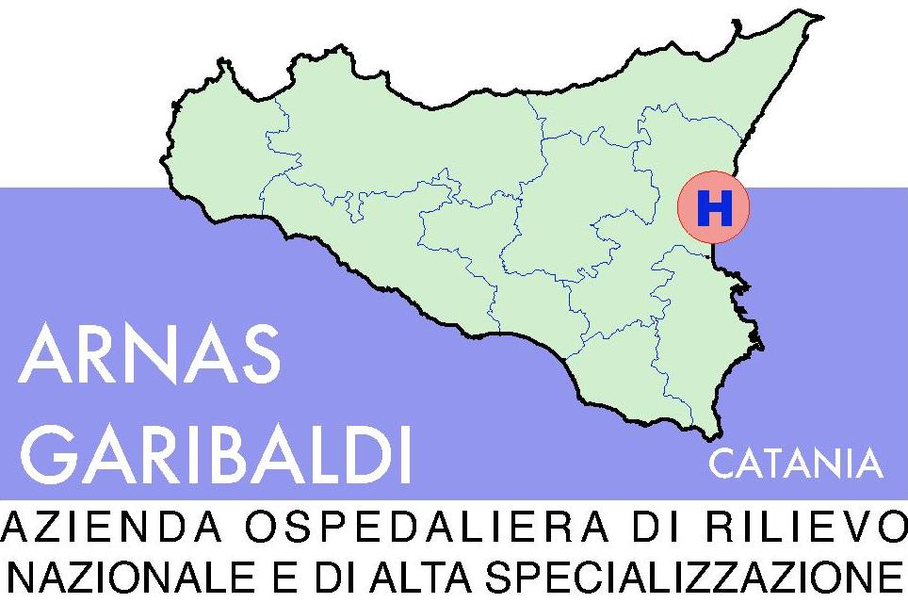

PROT. 704/provv DEL 26.09.2013

AVVISO DI CONVOCAZIONE SEDUTA DI DIALOGO TECNICO
Questa ARNAS Garibaldi di Catania , in qualità di designata Azienda Capofila per la indizione di un Accordo Quadro per l’appalto del Servizio di gestione globale delle coperture con TNT monouso sterile degli interventi chirurgici praticati dalle Aziende ospedaliere del Bacino della Sicilia orientale ( ad eccezione della AO Cannizzaro , ASP di Catania e IRCSS Bonino Pulejo ) indice – ai sensi dell’VIII considerando della Direttiva 2004/18/CE - UN DIALOGO TECNICO , a carattere sperimentale e a titolo puramente valutativo , finalizzato alla raccolta di informazioni di ordine tecnico relativamente alle caratteristiche tecniche dei prodotti che si intende porre in gara.
La seduta di Dialogo Tecnico è prevista per il giorno 9 Ottobre 2013 dalle ore 10,oo alle ore 13,30 presso la sala gare all’interno dei locali del Settore Provveditorato dell’ARNAS Garibaldi , piazza S.Maria di Gesù 5, 2° piano.
Le modalità generali di svolgimento del dialogo tecnico saranno quelle riportate nell’Allegato 1 al presente avviso.
Le caratteristiche dei prodotti sono quelle indicate nell’Allegato 1.1
Il presente avviso viene pubblicato sul sito web della Azienda Ospedaliera Garibaldi e trasmesso per la relativa pubblicazione sul sito web dell’Assessorato Regionale della Salute al fine di garantire la relativa pubblicità.
Per ogni eventuale informazione :Settore Provveditorato ARNAS Garibaldi di Catania, ai seguenti recapiti: e-mail: provveditorato@ao-garibaldi.ct.it, telefono 095/7594870-4864, fax 095/7594908.

Il RUP
Fto Dott Salvatore Torrisi

Allegato 1
Oggetto : REGOLE DI SEDUTA DI DIALOGO TECNICO AI SENSI DEL VIII CONSIDERANDO DELLA DIRETTIVA 2004/18/CE E RELATIVO ALLA APPROVAZIONE DEL CAPITOLATO TECNICO PER L’APPALTO DEL SERVIZIO DI GESTIONE GLOBALE DELLE COPERTURE CON TNT MONOUSO STERILE DEGLI INTERVENTI CHIRURGICI PRATICATI PER LE UU.OO. DELLE AZIENDE SANITARIE DEL BACINO DELLA SICILIA ORIENTALE
Data di effettuazione: GIORNO 9 OTTOBRE 2013 DALLE ORE 10,OO ALLE ORE 13,30;
Locali di effettuazione del dialogo tecnico: Sala gare all’interno dei locali del Settore Provveditorato dell’ARNAS Garibaldi , piazza S.Maria di Gesù 5, 2° piano.
PROGRAMMA :
    - ore 10,00 registrazione e verbalizzazione Ditte presenti;
    - ore 10,15: avvio del dialogo tecnico;
    - ore 13,30 Chiusura del dialogo tecnico
REFERENTI: saranno presenti per l’ARNAS GARIBALDI le seguenti figure professionali:
- Direttore Settore Provveditorato e RUP : Dott. Salvatore Torrisi;
- Segretario Verbalizzante : Dott.ssa Carmelina Fiumara
La gara sarà articolata su n° 5 lotti.
REGOLE :
- Al Dialogo tecnico potranno partecipare solo i titolari delle Ditte o i rappresentanti legali muniti di valida procura speciale.
- IL DIALOGO TECNICO VERTERÀ SUL CONTENUTO DELL’ALLEGATO “1.1” ALLA PRESENTE NOTA E CIOÈ SUL DETTAGLIO DELLE CARATTERISTICHE TECNICHE DEI PRODOTTI DA METTERE IN GARA .
- Le ditte che parteciperanno al dialogo tecnico potranno consegnare al Presidente documentazione scientifica e/o dimostrativa attinente gli articoli e prodotti forniti al fine di dare visione delle tecnologie presenti e proposte sul mercato di riferimento.
- LE EVENTUALI OSSERVAZIONI E/O PROPOSTE DI CORREZIONE DEL CAPITOLATO TECNICO AVANZATE DA DITTE PARTECIPANTI ALLA SEDUTA DI DIALOGO TECNICO POTRANNO ESSERE INSERITE NEL CAPITOLATO , PURCHÉ ADEGUATAMENTE SUPPORTATE DAL PUNTO DI VISTA TECNICO , SOLO NEL CASO IN CUI RISULTINO FORMALMENTE CONDIVISE DALLA MAGGIORANZA DELLE DITTE PARTECIPANTI ALLA SEDUTA.
- La partecipazione al dialogo tecnico non preclude in alcun modo la partecipazione successiva alla gara indetta in esito al dialogo.
- Il presente avviso ha valore di lex specialis regolante la presente procedura .
- La convocazione alla seduta è stata resa nota al Mercato di riferimento attraverso pubblicazione di specifico avviso sul sito web della Azienda Ospedaliera Garibaldi e sul Sito dell’Assessorato Regionale della Salute al fine di garantire la relativa pubblicità e par condicio della concorrenza.

Il RUP
Dott Salvatore Torrisi

ALLEGATO 1.1. “ CARATTERISTICHE GENERALI DEL SERVIZIO E CARATTERISTICHE TECNICHE DEI PRODOTTI DA FORNIRE “

La ditta aggiudicataria avrà l’onere di garantire le seguenti attività di servizio :
- Il rifornimento di tutto il materiale in TNT monouso sterile (camici chirurgici, tovagliette assorbenti, teli per copertura pazienti, teli per copertura tavoli, sacche per raccolta liquidi, gambali stockinet, copertura strumenti e apparecchiature elettromedicali di sala operatoria ) necessario per la effettuazione degli interventi chirurgici , di maggiore o minore complessità , effettuati nelle Sale Operatorie, di Day Hospital, Emergenza , Day Surgery delle Aziende;
- La gestione diretta in conto deposito gratuito , senza ordinativo , delle consegne e delle scorte di magazzino – intendendo per tale attività la consegna programmata direttamente presso i depositi individuati di quantitativi riferibili ad una programmazione massima concordata ( minimo 3 giorni) - dei set di TNT monouso sterili ed ulteriori materiali necessari per la effettuazione di tutte le tipologie di intervento effettuabili nelle diverse Sale Operatorie Day hospital, Emergenza , Day Surgery delle diverse Aziende;
- La gestione delle consegne, per somministrazione e previo ordinativo, dei set di TNT monouso sterili ed ulteriori materiali in TNT monouso sterile necessari per tutti gli interventi chirurgici per:
- copertura dei tavoli chirurgici e dei carrelli;
- copertura e protezione del paziente;
- protezione dell’operatore;
- Addestramento del personale infermieristico e medico all’utilizzo razionale del TNT monouso sterile con predisposizione di protocolli di lavoro per le singole specialità chirurgiche;
- Assistenza on-site e supporto tecnico, di personale specializzato e per almeno una settimana, ad avvio del servizio;
- Supporto tecnico continuato, per almeno una settimana, ad avvio del servizio
- Assistenza periodica programmata e su richiesta entro 72 ore dalla chiamata;
- Nomina di un Responsabile del servizio reperibile H24;
- Fornitura in urgenza, entro 24 ore dalla chiamata, di eventuale materiale necessario;
- Fornitura di un SW gestionale ;
- Reportistica bimestrale sull’andamento dei consumi in rapporto alle singole tipologie di interventi effettuati e la relativa movimentazione;
- Aggiornamento tecnologico dei prodotti offerti con sostituzione, a parità di costo, dei materiali utilizzati con prodotti di nuova introduzione sul mercato;
- Composizione e/o creazione , su richiesta delle singole Aziende , di set procedurali per attività specialistiche .Le caratteristiche qualitative dei dispositivi monouso sterile in TNT da includere nei set dovranno rispondere ai requisiti prescritti dalle vigenti leggi e regolamenti , che ad ogni effetto vengono richiamati come facenti parte del presente disciplinare di gara. In particolare dovranno rispettare quanto previsto dalla Direttiva 93/42/CEE( Decreto legislativo n. 46 del 24.02.1997) e s.m.i. sui dispositivi medici ed essere latex free. Il costo del TNT sterile dovrà essere il medesimo di gara mentre i costi dei DM saranno concordati con le singole amministrazioni richiedenti.

CARATTERISTICHE TECNICHE E QUALITATIVE DEL TNT
Le caratteristiche qualitative dei dispositivi monouso sterile in TNT devono rispondere ai requisiti prescritti dalle vigenti leggi e regolamenti, che ad ogni effetto vengono richiamati come facenti parte integrante del presente capitolato speciale. In particolare dovranno rispettare quanto previsto dalla Direttiva 93/42/CEE (Decreto legislativo n.46 del 24.02.1997) e s.m.i., sui dispositivi medici ed essere “natural latex free”.
Le ditte partecipanti dovranno produrre dettagliate schede tecniche relative al TNT offerto ,nelle quali oltre alla descrizione generale delle caratteristiche del prodotto,devono riportare in modo completo i seguenti dati:
- Grammatura;
- Barriera al passaggio di microrganismi ( impermeabilità e/o idrorepellenza );
- Resistenza alla trazione sia longitudinale che trasversale( secco e umido);
- Classe di reazione al fuoco;
- Ridotta dispersione di particelle;
- Drappeggiabilità e morbidezza;
- Traspirabilità;
- Colorazione uniforme ed antiriflesso;
- Antistaticità;
- Assorbimento;
- Assenza di odori;
- Assenza di sostanze che possono provocare allergie o sensibilizzazioni cutanee;
- Caratteristiche dell’ adesivo;
- Metodo di sterilizzazione utilizzato e conformità alla normativa vigente;
- Assenza di gas o residui tossici, inquinanti, nocivi all’atto dell’incenerimento;
- Caratteristiche tecniche previste dalle norme UNI EN 13795 parte 1,2,3.

Caratteristiche Camici Chirurgici:
I camici devono avere modello, confezionamento e tecnica di piegatura tali da garantire il massimo confort ed adeguata protezione degli operatori e prevenire il rischio di contaminazione della ferita chirurgica.
Devono essere in TNT idrorepellente, sterili, monouso, assicurare una buona vestibilità e traspirabilità, essere confezionati singolarmente in doppio involucro ( con carta medicale ) e
dotati di tovagliette assorbenti monouso, per l’asciugatura delle mani.
Devono essere di tre tipologie: standard, rinforzati e urologici con ampiezza e vestibilità da consentire interventi da seduto.
Il corpo deve essere confezionato in un unico pezzo, senza cuciture verticali e / o orizzontali.
La piegatura e le fettucce per l’allacciatura devono consentire la vestizione senza l’ausilio di personale, legatura esterna laterale, presenza di cartoncino anti-contagio.
Le maniche devono essere confezionate con doppie cuciture piatte, in modo da proteggere gli operatori dal rischio di contaminazione.
I polsini devono essere in maglia tubolare in cotone o altro materiale elasticizzato senza cuciture.
La chiusura posteriore del collo dovrà essere regolabile e preferibilmente con velcro, la chiusura posteriore del camice totale, a portafoglio, mediante completa sovrapposizione dei due lembi posteriori, per una copertura totale della schiena.
I camici con rinforzi impermeabili devono essere provvisti di inserti protettivi interni, applicati senza cuciture e fissati all’interno delle maniche o della parte anteriore.
Il rinforzo deve essere in materiale plastico impermeabile antistatico e garantire un adeguato comfort.
Tutti i camici chirurgici dovranno essere disponibili in tutte le misure necessarie e la lunghezza deve essere espressa in cm.

Caratteristiche generali dei teli

Devono avere dimensioni, forma e piegatura tali da garantire una corretta tecnica asettica per la
creazione del campo operatorio e della copertura sterile del paziente.
Devono essere costituiti in un unico pezzo o, qualora realizzati in più pezzi, questi devono essere fissati con saldature e non con cuciture e la loro unione deve essere continuativa per tutta la lunghezza, al fine di assicurare la continuità della barriera antibatterica.
Eventuali zone adesive devono essere costituite da adesivo di tipo medicale, ipoallergico ed atossico, avere dimensioni sufficienti per assicurare la tenuta durante l’ intervento ed essere facilmente rimovibili senza lasciare residui di colla sulla cute del paziente.
Tutti i prodotti offerti dovranno rispondere ai requisiti essenziali di cui alla norma UNI EN 13795.

Teli per copertura tavoli:
Devono essere multistrato, con almeno uno strato impermeabile su tutta la superficie, resistenti
allo strappo ed al calore, rinforzati in TNT assorbente nella zona destinata allo strumentario
chirurgico.
Di forma rettangolare per i tavoli di servizio ed a sacco per il tavolo servitore.
Ciascun telo deve essere costituito in un unico pezzo o, qualora realizzati in più pezzi, questi devono essere fissati con saldature e non con cuciture e la loro unione deve essere continuativa per tutta la lunghezza, al fine di assicurare la continuità della barriera antibatterica.
L’assortimento offerto deve essere adeguato alla copertura di tutti i tavoli delle sale operatorie.

Teli per copertura pazienti:
Di forma adeguata alle diverse tipologie di interventi richiesti, realizzati in TNT impermeabile ed assorbente per tutta la superficie, zone adesive, e supporti di rinforzo per fissaggio di cavi e tubi, elevata resistenza alla trazione longitudinale e trasversale.Ciascun telo deve essere costituito in un unico pezzo o, qualora realizzati in più pezzi, questi devono essere fissati con saldature e non con cuciture e la loro unione deve essere continuativa per tutta la lunghezza, al fine di assicurare la continuità della barriera antibatterica.
Teli da incisione:
Devono essere impermeabili ai fluidi, realizzati in materiale plastico trasparente (polietilene o poliestere), elevata adesività per la perfetta tenuta del telo ai bordi della ferita per tutta la durata dell’ intervento, ed adesivo ipoallergenico.

Accessori:
Sacche per la raccolta liquidi,sacche portastrumenti,, copritelecamera, etc. devono essere realizzati in materiale plastico trasparente e non riflettente, provvisti ove necessario, di fenestrature e bande adesive, che garantiscano la perfetta tenuta degli stessi per tutta la durata dell’intervento.Stockinette impermeabili, strisce adesive in TNT e velcro adesivo.

Sterilizzazione
Il processo di sterilizzazione dovrà essere conforme alla normativa vigente.
Confezionamento ed etichettatura
I dispositivi dovranno essere confezionati in idonei imballaggi che garantiscano il mantenimento della sterilità ed un’efficace barriera contro l’umidità e la polvere.Tutti i dispositivi dovranno possedere la marcatura CE ai sensi della Direttiva 93/42 CEE ed essere realizzati in impianti produttivi atti ad assicurare un livello qualitativo idoneo relativamente all’ impiego previsto dei prodotti.
In particolare dovranno essere previsti i seguenti tipi di imballaggio:
- un imballaggio esterno per il trasporto;
- un secondo sistema di protezione per lo stoccaggio negli appositi locali delle sale operatorie dei Presidi Ospedalieri e nei magazzini dei Servizi di Farmacia dell’ Azienda, che garantisca agli operatori un facile prelievo del prodotto;
- una busta per ogni singolo prodotto o set sterile, dotata di adeguato sistema di apertura secondo le procedure sterili.
Tutti i dispositivi monouso in TNT dovranno essere confezionati e piegati in modo da permettere l’esecuzione delle tecniche asettiche durante l’apertura delle buste e nelle manovre di copertura del paziente e vestizione del personale.I prodotti dovranno essere identificabili mediante etichettature, sia sull’imballaggio per il trasporto e sia sulla confezione primaria, scritte in lingua italiana.
Su ogni singola busta contenente un prodotto o un set dovranno essere indicati:
- la descrizione del prodotto;
- il numero di codice del prodotto;
- il nome del produttore;
- il metodo di sterilizzazione;
- la dicitura “sterile”;
- la dicitura “monouso”;
- il lotto di sterilizzazione la data di scadenza ;
- l’ indicazione del marchio CE;
- l’ indicazione “LATEX FREE”.

Dovrà essere prevista almeno la doppia etichettatura adesiva necessaria per la rintracciabilità.
I prodotti consegnati dovranno possedere validità residua non inferiore ai 2/3 della validità massima prevista. In caso contrario i prodotti saranno restituiti alla ditta che dovrà provvedere alla immediata sostituzione.

